

**UNIVERSIDADE FEDERAL DE PELOTAS**

**CENTRO DE ARTES**

**COLEGIADO DOS CURSOS DE CINEMA**

LUISA STEPHANE CARVALHO BARBOSA

**PORNOGRAFIA DO NOVO MILÊNIO:**

**Regra 34 e os desejos do usuário na produção e consumo de pornografia independente digital**

Pelotas/RS

2025

LUISA STEPHANE CARVALHO BARBOSA

**PORNOGRAFIA DO NOVO MILÊNIO:**

**Regra 34 e os desejos do usuário na produção e consumo de pornografia independente digital**

Artigo científico apresentado como requisito parcial para a obtenção do grau de Bacharel em Cinema de Animação no Centro de Artes da Universidade Federal de Pelotas.

Orientador: Maurício Gonçalves

Pelotas

2025

NOME DO ESTUDANTE

**PORNOGRAFIA DO NOVO MILÊNIO:**

**Regra 34 e os desejos do usuário na produção e consumo de pornografia independente digital**

Artigo científico apresentado como requisito parcial para a obtenção do grau de Bacharel em Cinema de Animação no Centro de Artes da Universidade Federal de Pelotas.

Aprovada em (data da banca por extenso).

Banca Examinadora:

________________________________________________________________

Nome do professor orientador com titulação

_________________________________________________________________

Nome do primeiro professor da banca com titulação

________________________________________________________________

Nome do segundo professor da banca com titulação

**RESUMO**

A palavra pornografia tem como uma das definições no dicionário como “material contendo descrição ou exibição explícita de órgãos ou atividades sexuais, com o objetivo de estimular a excitação sexual.” A pornografia ainda é um assunto tabu na sociedade, muito se aborda seus aspectos negativos e não há muitos estudos que buscam mostrar quais as motivações que levam os consumidores a buscarem conteúdos especificos, principalmente nos conteúdos derivados de personagens existentes em midias populares. Esse trabalho busca analisar o conceito da regra 34 da internet : “se existe, existe pornografia dele”, e como isso permite que os consumidores desse conteúdo utilizem conteúdos multimidias como animações e fanarts para ter acesso á um tipo de conteúdo que seria impraticável fora da arte. Dentro disso também será retratado um pouco da história da pornografia buscando mostrar que a mesma existe há mais tempo que se imagina, e que a existência da mesma não é necessariamente negativa ou positiva para a sociedade. O objetivo final é a elaboração de um questionário que consiga encontrar as respostas sobre quais conteúdos são consumidos e o que leva aos usuários buscarem esse tipo de conteúdo.

**PALAVRAS-CHAVE:** regra34; pornografia; internet; indepedente;

**ABSTRACT**

The word pornography has one of its definitions in the dictionary as “material containing explicit description or display of sexual organs or activities, with the purpose of stimulating sexual arousal.” Pornography is still a taboo subject in society, with little discussion of its negative aspects and few studies that seek to show what motivates consumers to seek specific content, especially content derived from characters in popular media. This work seeks to analyze the concept of rule 34 of the internet: “if it exists, there is pornography of it”, and how this allows consumers of this content to use multimedia content such as animations and fanarts to access a type of content that would be impractical outside of art. Within this, a little of the history of pornography will also be portrayed, seeking to show that it has existed for longer than one might imagine, and that its existence is not necessarily negative or positive for society. The ultimate goal is to develop a questionnaire that can find answers about what content is consumed and what leads users to seek this type of content

**KEYWORDS:** rule34; pornography; internet; independent;

**LISTA DE FIGURAS**

Figura 1 - Captura de tela tirado mostrando a predominância de artigos com abordagem negativa sobre pornografia no Google Acadêmico.

Figura 2- Primeira imagem postada no site rule34.xxx, mostrando uma personagem do anime Highschool of Death, onde a personagem humana, participa de um menáge envolvendo dois personagens originais furry, onde um deles só tem sua genital enquadrada na imagem, e o outro possui características de tigre.

Figura 3 -Captura de tela das listas que ensinam a catalogar conteúdos dentro do rule34.xxx

Figura 4 - Captura de tela que mostra a lista dos personagens mais populares entre os usuários no site rule34.xxx

**SUMÁRIO**

| **1. INTRODUÇÃO**  1.1 Tema………………………………………………….…………….  1.2 Delimitação do tema………………………………………………  1.3 Problema de pesquisa……………………………………………  1.4 Objetivos………………………………………………….………  1.4.1 Objetivo Geral………………………………………………….  1.4.2 Objetivos Específicos……………………………………………  1.6 Justificativa………………………………………………….……  **2. REFERENCIAL TEÓRICO**  2.1 Definições de Pornografia ……………………………………………  2.2 A sociedade ocidental e a criação do tabu……………………………  2.4 Pornografia e internet…………………………………………………  2.5 <https://rule34.xxx/> Documentação e catalogação contruida pela comunidade………………………………………………….…………… 2.6 Subcultura/contracultura Furry: yiff e a regra 34…………………… 2.7 Considerações Finais…………………………………………………  **3. METODOLOGIA** ……………………………………………………  **4. REFERÊNCIAS**……………………………………………………… | Página  8  8  8  8  8  8  9  11  11  11  15  16  20  21  23  25 |
| --- | --- |

1. **INTRODUÇÃO**

**1.1 Tema**

Motivações de fãs e o consumo e produção de fanarts (desenhos, quadrinhos e animações) pornográficas na internet.

**1.2. Delimitação do tema**

Análise documental e catalogação de conteúdo multimídia (animação, fanart, comics), observando aspectos de sua relação com a Regra 34, e com as motivações do consumidor e produtor dessas mídias independentes ao buscar esses conteúdos.

**1.3 Problema de pesquisa**

Quais são as motivações dos fãs na produção e consumo de fanart pornográfico na internet?

**1.4 Objetivos**

**1.4.1 Objetivo Geral**

Construção de um instrumento para entender as motivações dos fãs na produção e consumo de fanfic e fanart pornográfico na internet através de uma pesquisa exploratória nos principais locais de referência identificados durante a delimitação do tema do presente trabalho.

**1.4.2 Objetivos Específicos**

* Catalogar e identificar os tipos de conteúdo multimídia pornográfico na internet, retratando personagens populares que são produzidas por fãs deste conteúdo;
* Buscar entender a motivação dos consumidores do material original, para produção e consumo dos conteúdos derivados.

**1.5 Justificativa**

O assunto da pornografia ainda é um tabu na sociedade atual e no meio acadêmico, e as poucas pesquisas sobre a temática, em sua maioria, exploram os aspectos negativos dela, como se pode ver na figura 1 os resultados mais relevantes no google acadêmico, com grande foco no assunto do vício e da violência que grande partes do autores atribuem ao consumo dos vídeos pornográficos. Acredito que uma abordagem mais neutra e focada nas motivações do usuário no seu consumo se faz necessária, uma vez que achei poucos trabalhos com esse enfoque, e no recorte específico da regra 34 e seu aspecto de pornografia mais independente produzida pelos próprios usuários da internet, só consegui encontrar artigos em língua estrangeira, entendendo assim, que há falta de pesquisas similares no Brasil, principalmente na área da Animação, que desde a sua criação já possuía animações com teor adulto, embora não necessariamente explícito, mas pouco se fala nela como expressão da sexualidade com menos limites e restrições do que em outras mídias, o que as vezes gera conteúdos experimentais e alguns até mesmo criminosos, a pornografia na animação desenvolveu linguagem e clichê próprios que são dignos de serem estudados.

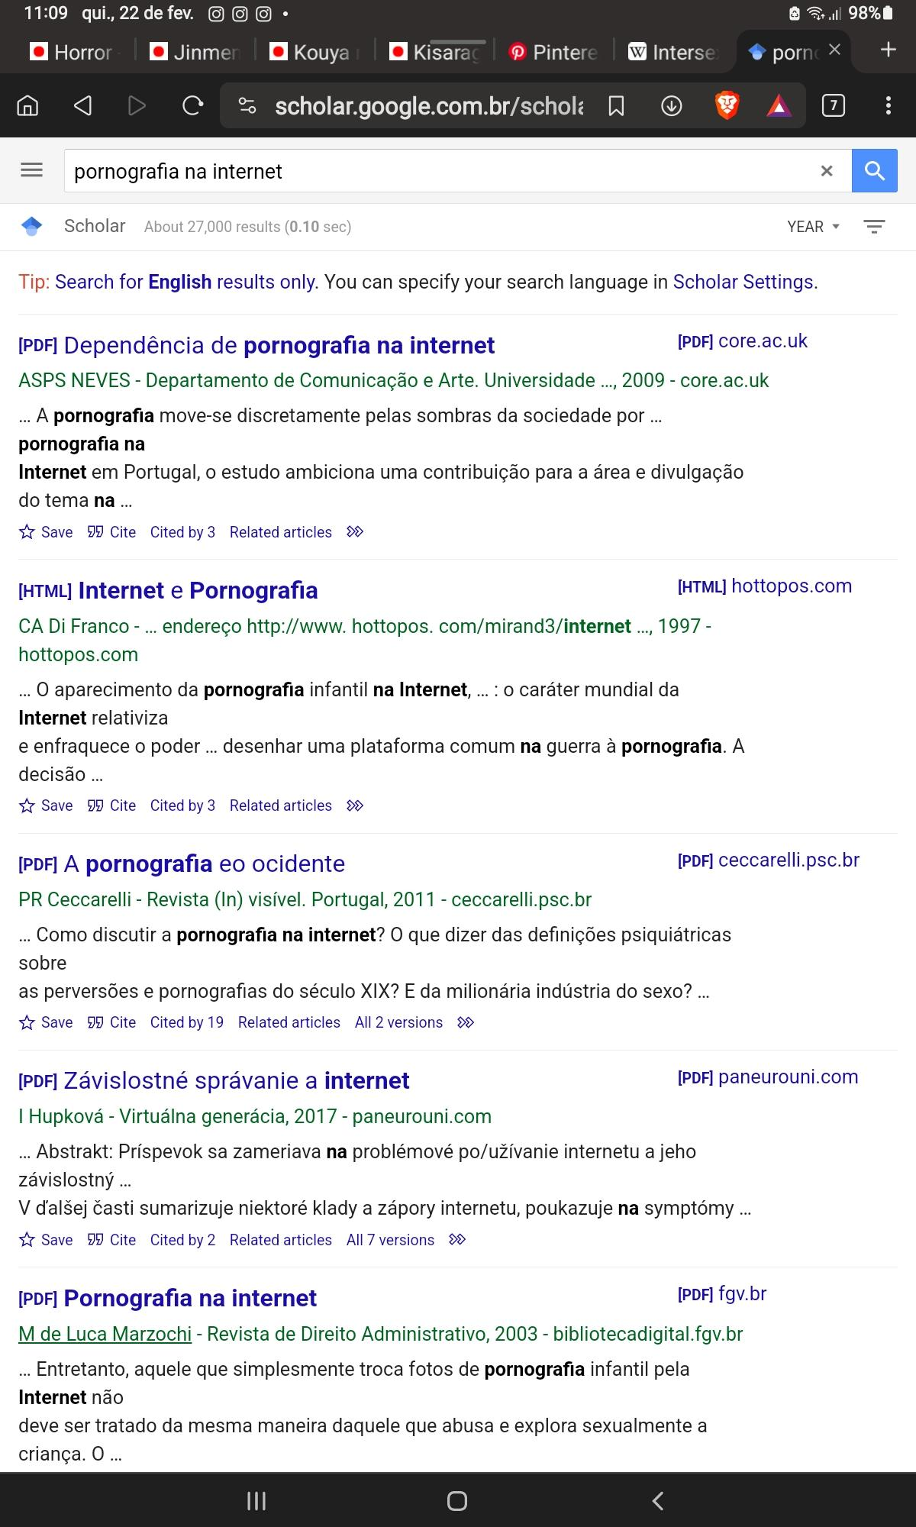

**Figura 1** – Predominância de artigos com abordagem negativa sobre pornografia no Google Acadêmico

**Fonte:** Elaborado pelo autor, 2025

**2. REFERENCIAL TEÓRICO**

Para a escrita deste texto foram utilizados os livros História da Sexualidade do filósofo Foucault, e Hetero: a surpreendente curta história da heterossexualidade da autora Hanne Blank que falam sobre a história da sexualidade e seus tabus. Além disso os textos do paleontólogo e historiador Justamand que tem o enfoque nas representações sexuais em pinturas pré-históricas. O livro O anti-Édipo de Deleuze e Guattari foi utilizado para entender sobre a construção do desejo, com auxílio também do artigo Esquizografias dos afetos: Sexualidade entre paisagens (SANTOS, Helane e BRITO, Maria, 2016) que fala sobre a educação sexual em jovens.

**2.1 Definições de Pornografia**

Antes de começar esse capítulovamos então estabelecer o que é a pornografia, para que se tenha um conceito que cada segmento dessa história, segundo o dicionário Oxford (2024):

pornografia substantivo feminino

1. característica do que fere o pudor (numa publicação, num filme etc.); obscenidade, indecência, licenciosidade.
2. material contendo descrição ou exibição explícita de órgãos ou atividades sexuais, com o objetivo de estimular a excitação sexual. "vende pornografias”

Entendemos então para esse artigo, a pornografia como qualquer material que descreva ou exiba nudez ou atividade sexual visando a excitação sexual do observador.

**2.2 A sexualidade ocidental e a criação do Tabu**

A representação pornográfica possui registros mais antigos do que normalmente é imaginado, as pinturas rupestres já mostravam cenas de sexo e orgãos genitais milhares de anos atras.

No artigo “O cotidiano ancestral e as representações sexuais rupestres no Parque Nacional Serra da Capivara” (PNSC/PI – Brasil - JUSTAMAND *et al*, 2021), o antropólogo e arqueólogo Michael Justamand e seus alunos, fazem um estudo da história da unidade de conservação do Parque Nacional Serra da Capivara, que consiste em ser o maior enclave de sítios arqueológicos do mundo (Oliveira, Justamand & Funari, 2019, p. 81), em uma permanência de ocupação de um território de milhares de anos e em uma diversidade de temáticas impressionante, ressaltando-se a da sexualidade, com recorrências de relações heterossexuais e homossexuais, de bestialidade ou zoofilia, e até mesmo de possíveis práticas de violações sexuais (JUSTAMAND *et al*., 2019; JUSTAMAND *et al*, 2020).

Dentro do artigo podemos observar que, a sexualidade é uma temática bastante recorrente nas cenas de pinturas rupestres, inclusive mostrando a presença da homossexualidade, que vem sendo marginalizada até nos dias de hoje. Ainda dentro disso vemos práticas que passaram a ser crime nos tempos modernos, como zoofilia e violência sexual, apesar de que a aplicação da lei falhe nesses casos.

Atualmente a pornografia tem sido um grande tabu na nossa sociedade, muito se fala sobre os vícios e malefícios que ela causa em seus consumidores, mas como algo que outrora fazia parte da expressão da humanidade se tornou alvo de vergonha e repressão? Foucault no seu livro História da Sexualidade 1, A Vontade de Saber (1977) discorre sobre como se inicia o discurso do sexo, que acaba por determinar a relação da sociedade europeia, e consequente-mente das nações colonizadas pela Europa.

A primeira instituição a tomar o controle e estabelecer as regras sobre o sexo foi a Igreja Católica durante a idade média, que através do sistema confessional, coagia os seus fiéis a darem depoimentos detalhados sobre sua vida privada aos sarcedotes, estes que analisavam minuciosamente os relatos, e distribuíam as punições aos comportamentos que a igreja desaprovava.

Como a religião e o acesso à mesma era algo mais ligado à nobreza e as classes mais altas, o controle sobre aqueles que estavam nas camadas mais baixas da sociedade era relapso. Isso veio mais tarde a mudar com a revolução industrial, onde a burguesia, com os resquícios da doutrinação sobre os podes e não podes do sexo, chegou ao poder e precisava estabelecer o seu poder no controles da massa. Afinal a expressão sexual da população pobre precisava seguir regras que facilitassem o controle populacional de acordo com os desejos dos que estavam no poder.

Dentro disso, os psiquiatras através da análise, reproduziram o sistema confessional da igreja. O que antes era pecado, passou a ser considerado patologias. Com isso surgiram uma infinidade de doenças psiquiátricas, que também eram chamadas de perversões. O prestígio gerado por novas descobertas científicas, contribuiu para a marginalização das diversas formas de sexualidades, baseado somente na opinião dos psiquiatras do que seria normal ou não.

Assim com o aval de uma ciência que buscava encontrar as verdades do comportamento humano, mesmo que essas verdades fossem enviesadas e artificiais, a burguesia agora podia impor tratamentos e até mesmo a retirada da sociedade, sobre aqueles que não serviam aos propósitos que garantiam seu poder.

Em seu livro Straight : The Surprisingly Short History of Heterosexuality (2012, p.40, 41), Hanne Blank nos conta mais detalhadamente sobre a relação da medicina com a repressão sexual daqueles que não se encaixavam na moral cristã. A situação política da Alemanha estava tensa, devido às implicações da Revolução Francesa. Isso levou a criação de um novo código civil, dentro deste, a criação do parágrafo 143, o qual gerou uma revolta significativa.

## Foi um processo tenso. O parágrafo 143 do Código Penal Prussiano de 14 de abril de 1851, em particular, provocou protestos significativos. O parágrafo 143 estipulava punições severas, consistindo em até cinco anos de trabalhos forçados, acompanhadas da perda dos direitos civis durante o período de 40 anos de punição, para qualquer pessoa condenada por "fornicação antinatural entre pessoas e animais, bem como entre pessoas do sexo masculino".

Straight : The Surprisingly Short History of Heterosexuality - BLANK, Anne - (2012, p 40, 41)

Dentro das pessoas que se manifestaram contra a lei, estavam Karl Ulrichs e Karl-Maria Kertbeny. Eles compartilhavam da convicção de que essa lei não era justa, e o trabalho deles foi responsável para criação do conceito e da palavra heterossexual. Ulrichs foi demitido devido a descoberta da sua homossexualidade, essa injustiça o levou levou a dedicar sua vida a argumentar, da forma mais lógica e rigorosa possível, que a sexualidade entre pessoas do mesmo sexo era natural, inata e imutável e, portanto, não deveria ser punida.

A autora também cita a grande influência do psiquiatra Jonathan Ned Katz.

Como Jonathan Ned Katz escreve em seu The Invention of Heterosexuality, os “perturbadores (e fascinantes) exemplos de Krafft-Ebing de um sexo chamado doente começaram silenciosamente a definir uma nova ideia de um sexo percebido como saudável”. Essa sexualidade saudável se centrava na reprodução, mas Krafft-Ebing reconheceu relutantemente que ela também englobava o desejo e a busca pelo prazer erótico. Isso foi um divisor de águas. Depois de Krafft-Ebing, o “instinto sexual” poderia se referir ao desejo erótico, bem como ao potencial reprodutivo. “Heterossexual”, no entanto, não surgiu como uma palavra familiar com um único significado incontestado. Por alguns anos, foi usado como um termo de patologia. A primeira vez que a palavra apareceu em inglês, antes da tradução inglesa de Psychopathia Sexualis em um ano, foi em um artigo de jornal de 1892 do médico de Chicago James G. Kiernan. Kiernan e alguns contemporâneos empregaram “heterossexual” usando uma compreensão diferente do grego “hetero”, ou “diferente”, para significar “ambos”. Os “heterossexuais” de Kiernan eram pessoas que hoje chamaríamos de bissexuais. O Dicionário Médico de Dorland de 1901 repete isso, mas adicionalmente define o termo como um “apetite anormal ou pervertido em relação ao sexo oposto”. [...]. Foi preciso o sexólogo inglês Havelock Ellis para resolver essas ansiedades e estabilizar“heterosexual” com um significado que se aproxima da maneira como usamos a palavra hoje. Em 1915, Ellis começou a usar a palavra “heterossexual” como uma abreviação para um tipo de relacionamento entre pares masculino/feminino que incluía simultaneamente a emoção enobrecedora do amor, o potencial para procriação e a experiência do prazer erótico. [...] A definição do termo em 1934, de acordo com Merriam-Webster, era “manifestação de paixão sexual por alguém do sexo oposto; sexualidade normal”. O sexual normal era o heterossexual, e o heterossexual era normalmente, tipicamente, aceitavelmente, até mesmo louvavelmente sexual. Com a ajuda da boa e velha taxonomia científica, um modelo para o desejo e atividade sexual entre homens e mulheres não só foi legitimado; havia se tornado emblemático de uma normalidade física e psicológica inerente que se adequa tanto às respeitáveis ​​famílias de classe média quanto ao bem regulado estado secular. O heterossexual moderno havia oficialmente nascido (BLANK, 2012, p. 45, 46).

Nesse período tanto as manifestações sexuais entre duas pessoas ou mais eram condenadas judicial, social e/ou psicologicamente. Quanto à própria masturbação deixou de ser apenas um pecado, para se tornar uma patologia que deveria ser tratada. Isso contribuiu para o controle sexual total do corpo dos adultos, mas principalmente do corpo das crianças, tirando-lhes o direito da descoberta do prazer e do próprio corpo. Assim a formação do tabu da sexualidade, consequentemente da pornografia, estava completa.

A heterossexualidade passou a ser um mecanismo de formação de cidadãos modelo que serviriam para manter uma força de trabalho obediente aos interesses dos políticos. Assim como a manutenção desse poder através de uma luta contra o outro, agora na figura de uma pessoa perversa que era uma ameaça ao modelo de família criado pela burguesia. ( FOUCAULT, Michel, História da sexualidade, vontade de saber, 1976, p. 29, 32)

Como podemos ver a repressão à sexualidade e consequentemente à pornografia é algo bem recente na história da humanidade. Assim como os estudos sobre o assunto, que ainda carregam os estigmas estabelecidos no século 19. Faltando então um foco maior nas pesquisas da área nas motivações do consumidor sem demonizar a busca por este material. Não é fácil quebrar convenções sociais, que se enraizaram na sociedade durante séculos de repressão das sexualidades marginalizadas.

# 2.3 Pornografia e internet

Não é possível determinar com exatidão, mas acredita-se que o primeiro site porno da internet tenha sido o Sex.com. Domínio comprado por Gary Kremen em 1994, que na época comprou vários endereços genéricos com o intuito de transformá-los em sites de namoro online, e não em sites de conteúdo adulto. O site só veio a servir esse propósito, quando Stephen M. Cohen viu o potencial para venda de conteúdo pornográfico e através de uma fraude transferiu o domínio para o seu nome, e criou um negócio lucrativo que lhe rendeu milhões de dólares até sua prisão no início dos anos 2000.

Paralelo à isso temos também o registro do Danny's hard drive, criado em 1995 por Leah Nicole Manzari ,empreendedora, fotógrafa, ex-modelo erótica e ex-stripper, mais conhecida pelo seu nome artístico Danny Ashe. Sendo considerada a pioneira da venda de conteúdo adulto na Internet, o site nos seus primeiros dois anos de existência foi o site mais visitado do mundo e causou mais tráfego que toda a América Central combinada.

A indústria pornográfica foi responsável pela popularização de várias tecnologias, como por exemplo o VHS, ao ver a oportunidade de lucro foi uma das primeiras a adotar a tecnologia, com a Internet não seria diferente, o empresário Richard Gordon criou o Electronic Card System, sistema de pagamento online pensando nas transações bancárias onlines que poderiam ser feitas nas assinaturas de site de conteúdo adulto.

A revista Penthouse foi uma das responsáveis pela popularização do uso da Internet, ao fazer a distribuição de modems para que seus assinantes pudessem utilizar o seu site. Criação de ferramentas como modo anônimo que veio a ser chamado pelos usuários de “porn mode” pois possibilitava o consumo de material pornografico online sem deixar rastros.

Por volta do ano de 2003, no fórum 4chan, conhecido por ser uma zona livre para a postagem dos mais variados conteúdos, inclusive de caráter criminal, iniciou-se uma brincadeira de criar as ditas “regras da internet” entre elas estava a Regra 34: “se existe, há pornografia na internet dele”, possuindo variáveis como: “se você pode imaginar, existe como pornografia na internet” ou “ existe pornografia disso”, tendo ainda como corolário a regra 35: “Se não houver pornografia ela será feita”. Embora essas regras tenham sido feitas como piada, se tornando memes que reverberam até hoje na internet, eles realmente refletem um fenômeno presente na internet, tendo sido até mesmo criado o site rule34.com por volta de 2006, no qual são postados e catalogados uma variedade de conteúdos pornográficos não-oficiais de diversos desenhos animados, séries, livros, entre outros, podendo ser observado que quanto maior a popularidade online da mídia original maior será a quantidade de pornografia encontrada dela.

## Sobre A Regra 34 é um ditado da internet na lista de protocolos e convenções das "Regras da Internet" que afirma que se algo existe, existe pornografia disso. O conceito humorístico é comumente ilustrado por meio de fanarts e fanfictions em que personagens fictícios de TV e desenhos animados se envolvem em comportamento sexual, de forma semelhante ao meme Ruined Childhood. Origem: De acordo com o Lurkmore Wiki[3], a Regra 34 teve origem em um quadrinho postado no site Zoom-Out[4], que foi armazenado em cache pelo Google já em 5 de outubro de 2004. Em maio de 2009, o usuário do Something Awful[5] Electric Eggs postou um tópico intitulado "Pergunte-me sobre inventar a Regra 34", no qual ele afirmou ter criado o quadrinho com sua irmã depois de aprender o ditado em uma sala de bate-papo IRC.

## REGRA 34. In: WIKIPEDIA: a enciclopédia livre. 2025. Disponível em:

## https://pt.wikipedia.org/wiki/Regra_34#:~:text=Regra%2034%20%C3%A9%20uma%20m%C3%A1xima,em%20todos%20os%20t%C3%B3picos%20conceb%C3%ADveis.

Sites de pornografia populares hoje em dia, foram criados posteriormente a regra 34. Sendo o XVideos criado em 2007, o RedTub em 2006 e o PornHub em 2007. Podemos assim constatar que a quantidade do conteúdo produzido dentro da Regra 34, havia se espalhado entre os fóruns, antes mesmo dos grandes agregadores de pornografia atuais.

Agora que sabemos um pouco da história da pornografia digital podemos seguir esse trabalho focando na coleta e análise de dados para entender as relações estabelecidas entre os produtores e consumidores dessa mídia.

# 2.4 <https://rule34.xxx/> Documentação e catalogação contruida pela comunidade

Não se sabe exatamente a data de criação do site rule/34.xxx, mas em 12/11/2010 foi postada nele a primeira imagem por um usuário anônimo, sendo essa ilustração uma comissão de uma fanart da personagem Saya Takagi, do anime High School of Death. Não foi possível achar o criador original da imagem, nem através da busca reversa.



**Figura 2**  – Primeira imagem postada no site rule34.xxx

**Fonte:** Elaborado pelo autor, 2025

No site é possível fazer upload de imagens e vídeos através da criação de uma conta. Essas postagens podem ser feitas por usuários anônimos, e entre esses os próprios artistas. Possui também um sistema de tag para identificação das categorias desejadas pelo usuário, as quais ainda são separadas por tipos para facilitar a busca do usuário.

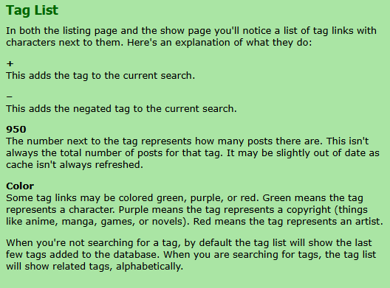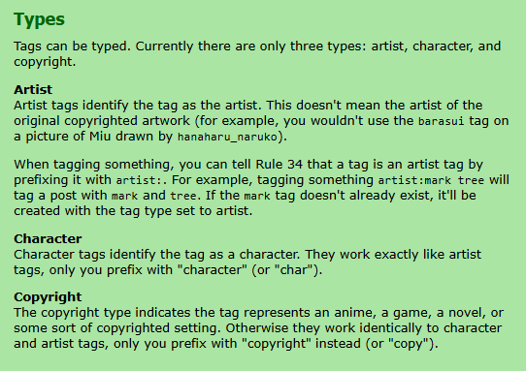

**Figura 3**  – Listas que ensinam a catalogar conteúdos dentro do rule34.xxx

**Fonte:** Elaborado pelo autor, 2025

Dentro das funções do site, em cada imagem ou vídeo postado, existe um botão chamado “i came”. O qual os usuários podem clicar uma vez por dia, que serve para quantificar as buscas mais populares entre os usuários. A lista pode ser encontrada em <https://rule34.xxx/index.php?page=icame>. É interessante observar que a maioria dos nomes na lista são de personagens de jogos e desenhos animados bem populares/conhecidos, muitos deles pertencentes à mídias infantis.

Em seu artigo O Desmentido: Fetichismo Enquanto Mecanismo de Defesa, a autora Victória Dias Riskowsky, analisa os conceitos criados por Freud sobre o fetiche. O psicanalista trata o fetichismo como uma perversão que faria uma substituição inapropriada do desejo sexual. Esta substituição seria direcionada para uma parte do corpo pouco apropriada para fins sexuais. Também podendo ser direcionada a objetos inanimados com relação direta à sexualidade do corpo da pessoa a qual esse é relacionado. Dentro do pensamento do autor poderíamos relacionar a formação dos fetiches dos pelos consumidores do conteúdo da regra 34, como a repressão na vida sexual infantil (RISKOWSKY, Victoria,O Desmentido: Fetichismo Enquanto Mecanismo de Defesa, 2023, p. 9,10). Sendo os personagens escolhidos usados para preencher essa falta.

Pode-se pensar que os motivos das escolhas desses personagens estaria ligada a memórias afetivas que vamos produzindo ao decorrer da vida. A sexualidade é a produção do desejo do indivíduo, não tem como regra-la, não é possível controlar o fluxo de cada elemento que levou ao desejo (SANTOS, Helane e BRITO, Maria). Dentro dessa perspectiva a máxima “se algo existe, existe ou vai existir pornografia disso”, faz sentido, pois os multiplos desejos que são produzidos dentro de cada pessoa, irão convergir para mídias criadas por varios artistas, sendo as que refletem o seus gostos, sejam as feitas com base nos gostos de outrem.

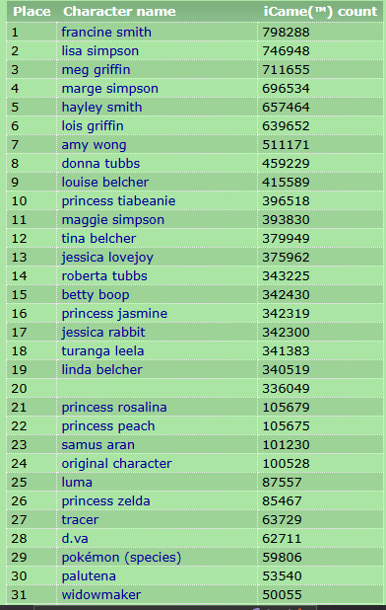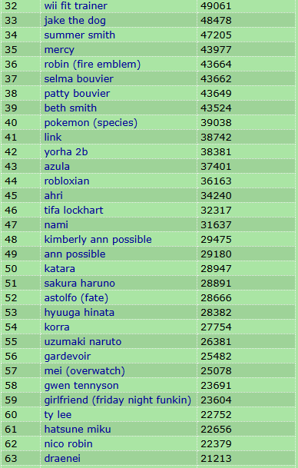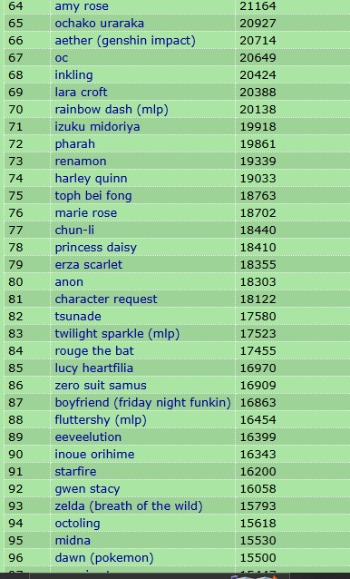

**Figura 4**  – Lista Icame rule34.xxx

**Fonte:** Elaborado pelo autor, 2025

Dentro da busca por tags, essas são organizadas pela última atualização feita em cada uma. Isso que de certa forma pode privilegiar que conteúdos muitos novos ou muito antigos, que podem ou não ter um número grande de mídias sejam vistos primeiro. Sem considerar a popularidade ou quantidade de submissões. Esse tipo de catalogação pode também levar a curiosidade dos usuários para acessar novos conteúdos os quais normalmente não veriam por nem saber da existência. Gerando assim uma reação que pode ser positiva ou não. Na visão de Deleuze e Guattari, poderíamos considerar que esses fatores contribuem com os fluxos de informações que passam por cada um deles. Mesmo que isso leve ao distanciamento desses conteúdos específicos (Deleuze, Gilles e Guattari Félix, O Anti- Édipo: Capitalismo e Esquizofrenia, 1972, p. 16, 17).

O rule/34.xxx também conta com fórum onde os usuários podem iniciar discussões. Também possui uma wiki própria para ajudar os usuários a aprender utilizar o site, tanto para encontrar os conteúdos, quanto para usar as tags adequadamente nos conteúdos que o usuário pretende fazer os uploads. Somando a isso, ainda existe o link para um servidor no discord onde os usuários podem acessar, mantendo um certo nível de anonimidade fornecido pelo aplicativo. Dentro do servidor existem ainda menos restrições do conteúdo compartilhado, e a possibilidade de novas relações serem feitas entre indivíduos de gostos semelhantes. Facilita também para que os artistas tenham uma comunicação facilitada com os consumidores do material. Esse fator gera para eles retorno monetário, o que explica vários trabalhos de diferentes fetiches, não necessariamente relacionados, produzidos por um único artista.

Segundo a visão de Deleuze e Guattari, poderíamos enxergar esses artistas como aqueles que transformam o combustível do desejo em algo que causaria um curto circuito na produção social, pois esses desejos vão contra ao comumente esperado conjunto de regras sociais, pois o desejo não tem moral, a partir do momento que foi produzido existe (Deleuze, Gilles e Guattari Félix, O Anti- Édipo: Capitalismo e Esquizofrenia, 1972, p. 48 a 50).

O site é extremamente organizado, e a própria comunidade dos usuários ajudam manter essa organização, o que gera um contraste com um lugar que parece não tem muitas restrições do que pode ser postado ou não, mesmo que as imagens possam representar fetiches mais hardcore, alguns inclusive se tratando de parafilias como pedofilia, bestialismo e necrofilia. Apesar disso, dentro do conteúdo do site podem existir coisas mais leves, como conteúdos que não envolvem nudez ou que possuem censura, sendo esses pontos fetiches próprios do usuário, que nem sempre envolve atividades consideradas sexuais ou eróticas pelo público geral, mas que lhe causam o gozo .

# 2.5 Subcultura/contracultura Furry: iff e a regra 34

O fandom furry é uma subcultura cujo o termo surgiu em 1982 quando artistas, escritores e jogadores de role play começaram a gerar seu próprio jargões, arte e literatura, organizando-se diante das possibilidades da internet (OSAKI, 2008a e PATTEN, 2010).

Dentro das variadas expressões artísticas dentro da comunidade as que mais se conectam com regra 34 são as ilustrações, quadrinhos, animações, literatura (na forma de fanfics), todos esses elementos fazendo parte do termo Yiff, que é uma onomatopéia etimologicamente criada pelo fandom, a qual imita o som da raposa durante as suas relações sexuais (OZAKI, 2008a e MORGAN, 2008); que indica atividade o material sexual dentro do fandom, online ou não (MORGA 2008 e Psichology Dictionary, 2010).

Podemos introduzir que o Yiff pode ser visto e lido por razões artísticas e/ou eróticas, onde artistas e consumidores desses conteúdos se conectam através de chats onlines e sites que exibem essas artes e fazem a ponte entre os produtores e os compradores dessas produções, as mais populares entre elas são: Furaffinity, InkBunny, Sofurry, e621, F-List e fóruns especificos dentro do reddit, 4chan entre outros. Apesar disso, o Yiff não é bem visto por muitos membros da comunidade, principalmente quando essa expressão de sexualidade sai do aspecto digital e envolve práticas sexuais na vida real envolvendo o uso de fursuits e role plays sexuais nos quais assumem papéis ligados às fursonas (personas criadas pelos membros da comunidade que representam os membros através de figuras antropomórficas que misturam características humanas e animais).

O Furry pode até mesmo ser visto como uma identidade de gênero própria pois envolve uma relação de subversão das normas tradicionais da sexualidade e identidade de gẽneros daqueles que participam, uma vez que um parte considerável da comunidade criam fursonas que possuem sexualidades e gêneros que divergem dos sujeitos que as criam, dentro do fandom ainda é presente uma grande aceitação e tolerância com sexualidades não-normativas e comunidade fetichista. Podemos observar também a presença de um simbolismo cultural relacionado ao signos ligados a gênero, como por exemplo, a ligação de figuras femininas com felinos e figuras masculinas ligadas com caninos, embora existam outros animais que são utilizados para criação de personas que pertencem a outras famílias.

No contexto da regra 34, muitos personagens populares relacionados a quadrinhos, animações, videogames, filmes e séries, que representam animais antropomórficos com diferentes níveis de características humanas ou em casos mais extremos figuras animais dotadas de personalidade possuindo ou não a habilidade de se comunicar através de uma fala humana, como por exemplo personagens dos desenhos My Little Pony e Pokemón, esses sendo ainda mais mal vistos pela comunidade. Essa produção pode ser feita tanto para expressar o desejo sexual dos ilustradores e compradores, como também para causar choque por sujeitos que se divertem ao criar situações sexuais absurdas e controversas para causar sensações desconfortáveis no observador.

# 2.6 Considerações Finais

Com esta pesquisa pode se observar que a pornografia acompanha a humanidade desde os tempos das cavernas. Esta representação do corpo e do sexo com o tempo encontrou diversos meios para ser reproduzido, desde pinturas até filmes. Junto com a evolução das mídias, também houveram mudanças na visão das sociedades sobre a pornografia. Sendo elas positivas, neutras ou negativas, dentro de cada contexto histórico e geográfico.

Dentro dessa pornografia, podemos ver desde o inicio das representações artisticas, os diferentes desejos sexuais dos individuos. Estes podem ser encontrados até hoje, sendo alguns vistos como fetiches, outros como parafilias. O desejo sexual existe e é registrado há milhares de anos. Novas formas de fetiche surgem junto da evolução humana, e provavelmente continuarão a surgir. E essa constante criação de desejos acaba se relacionando diretamente com as regra34 “ se existe, existe pornografia” e com a regra35 “se ainda não existir, ainda vai ser criada pornonografia disso”.

Com a leitura do livro A história da sexualidade de Foucault, foi possível traçar as mudanças sócio-culturais que moldaram as regras morais sobre o sexo e sua representação, que evoluiram para nossa sociedade atual. Inclusive mostrando que a conotação negativa da pornografia, faz parte de um sistema que persiste desde a idade média, focado na repressão sexual, que mesmo com uma visão mais progressista que se tem hoje em dia.

Dentro ainda da sexualidade, com a autora Hanne Blank, no seu livro Straight : The Surprisingly Short History of Heterosexuality, podemos ver que corpos não pertencentes a um padrão pré-definido de masculinidade e feminilidade, sofrem uma invisibilização social. Também que a própria invenção da heterossexualidade e a construção criada pelos psiquiatras do que seriam comportamentos sexuais adequados. Ajudaram a marginalizar diferentes formas de expressão sexual, alimentando ainda mais o tabu sobre esse assunto

Além disso, pode se observar dentro da subcultura furry, uma vontade do indivíduo de quebrar esses padrões impostos. Indo além de só uma realização de um desejo através de imagens. Mas fazendo toda uma construção através de uma persona, sendo esta existente somente através da internet, ou até mesmo no mundo fora das redes, através de eventos sociais, usando ou não fursuits. Para exercer diferentes representações de gênero, sexualidade e fetiches, que não seriam possíveis no seu cotidiano. Nesse breve momento de interação social, online ou não, que garante a “saída da realidade”, para existir dentro desse mundo compartilhado.

Dentro do tópico específico da regra 34 a pesquisa foi um pouco mais difícil, pois não tem muitos trabalhos científicos sobre o assunto, e a maioria das informações está registrada em fóruns de internet. O próprio site rule34.xxx contribuiu para coleta de grande parte das informações, mostrando uma organização e catalogação excepcional dos conteúdos. Para tentar entender um pouco quais são os desejos daqueles que o utilizam.

O livro “O Anti-édipo” de Deleuze e Guattari, fornece uma possível explicação através do conceito de corpo-máquina. Onde o próprio conceito de estarmos sempre produzindo desejos, não se liga só ao fetiche, mas ao próprio conceito da regra 34 de que “se existe, irá existir pornografia disso”. A perspectiva do psicanalista Freud sobre fetiche, tenta explicar de forma diferente a formação do fetiche. Com essa relação sendo formada por repressões sobre o desejo sexual na infância. O que também garante uma outra resposta para a associação desses personagens com as imagens sexuais feitas com eles.

O objetivo dessa pesquisa foi a criação de um instrumento, sendo ele um questionário, que vai colher as respostas dos consumidores dessa arte produzida dentro do conceito da regra 34. Quais são as motivações para consumir esse conteúdo? Quais as origens desse fetiche? É possível encontrar os fetiches mais populares dentro dessa comunidade? Existe a repetição de personagens específicos dentro dos desejos desse consumidor? Através dos diversos autores podemos encontrar várias hipóteses diferentes. Mas somente a coleta das respostas diretamente com os consumidores, poderá ajudar a responder essas perguntas.

1. METODOLOGIA

Visando responder à questão “quais são as motivações dos fãs na produção e consumo de fanfic e fanart pornográfico na internet?”. Sendo assim este trabalho é uma pesquisa exploratória, que de acordo com Gil (1987), se caracteriza por ter como objetivo proporcionar familiaridade com um tema tornando-o mais explícito ou levantando hipóteses sobre ele. Envolvendo levantamento bibliográfico, entrevistas com pessoas que tiveram experiências práticas com o problema pesquisado e a análise de exemplos que auxiliam na compreensão do assunto.

Assim, essa pesquisa teve como objetivo a criação do seguinte questionário para responder às seguintes perguntas:

1. Demografia:

* Faixa etária
* Gênero
* Sexualidade

1. Conteúdo consumido:

* De quais personagens você busca conteúdo pornografico?
* Quais são os fetiches relacionados a esse conteúdo?

1. Explicação:

* Quando se iniciou esse desejo pelo personagem?
* Quando se iniciou esse fetiche?
* O que te leva a consumir/buscar esse conteúdo.

Após a aplicação dos questionário, com a análise dos dados coletados. Podemos observar a existência de padrões entre as respostas, respondendo às seguintes perguntas:

1. Existem personagens que se repetem mais dentro da amostra?
2. Existem fetiches mais comuns entre os usuários?
3. Existe uma única motivação que leva ao consumo da pornografia?
4. Os autores utilizados no texto, conseguiram chegar perto da resposta final?
5. Idade, gênero e sexualidade, tem relação com a preferência por determinados personagens e/ou fetiches?

1. **REFERÊNCIAS**

FOUCAULT, Michel. **História da Sexualidade: A vontade de Saber.** Tradução de Maria Thereza da Costa Albuquerque e J. A. Guilhon Albuquerque, Rio de Janeiro, Edições Graal, 1988.

DELEUZE, Gilles; GUATTARI, Félix. **O anti-édipo: capitalismo e esquizofrenia.** São Paulo: Ed. 34, 2010.

BLANK, Hanne. Straight: **The surprisingly short history of heterosexuality.** Beacon Press, Boston, 2012.

SANTOS, Helane e BRITO, Maria. **Esquizografias dos afetos: Sexualidade entre paisagens**. Portal de Periódicos FURG, vol. 25- p 233-256 - 2016.

JUSTAMAND, Michel. **O cotidiano ancestral e as representações sexuais rupestres no Parque Nacional Serra da Capivara In**: Research, Society and Development, v. 10, n. 8 PNSC/PI – Brasil -, 2021

BICKNELL, Craig. [**"THE SORDID SAGA OF SEX.COM"**](https://www.wired.com/1999/04/the-sordid-saga-of-sex-com/). [*Wired*](https://en.wikipedia.org/wiki/Wired_(magazine)). 1999. [Archived](https://web.archive.org/web/20190403215857/https://www.wired.com/1999/04/the-sordid-saga-of-sex-com/) from the original on 2019-04-03. Retrieved 2019-04-03.

EHRENFELD, Tom,[**"Just Managing: The Naked Truth About Danni's Hard Drive"**](http://www.startupgarden.com/articles/dannis_hard_drive.html)**,** [The Industry Standard](https://en.wikipedia.org/wiki/The_Industry_Standard), retrieved July 12, 2008.

[FERRARI Nunes, MÔNICA R](https://openurl.ebsco.com/results?sid=ebsco:ocu:record&bquery=AU+FERRARI%20NUNES,%20M%C3%94NICA%20REBECCA&link_origin=scholar.google.com.br&searchDescription=FERRARI%20NUNES,%20M%C3%94NICA%20REBECCA)ebecca. **Memória, consumo e memes de afeto nas cenas cosplay e furry.** [Contracampo: Brazilian Journal of Communication, 2016, Vol 35, Issue 1, p142](https://openurl.ebsco.com/results?sid=ebsco:ocu:record&bquery=IS+1414-7483+AND+VI+35+AND+IP+1+AND+DT+2016&link_origin=scholar.google.com.br&searchDescription=Contracampo%3A%20Brazilian%20Journal%20of%20Communication%2C%202016%2C%20Vol%2035%2C%20Issue%201).

LINARES, Francisco. **Costrucción de la identidad furry.** Interstício: revista sociológica de pensamento crítico, vol. 7, p.141, 2013

CATARINO, Jorge. **Animalismos - A representação e apresentação dos animais nas artes visuais entre 1980 e 2010.** FBA, 2011

VIZACHRI, Tania Regina. **Animais humanos ou humanos animais?: um estudo sobre a representação dos animais antropomorfizados nos filmes de animação.** São Paulo, 2014

RISKOWSKY, Victoria Dias. **O desmentido: fetichismo enquanto mecanismo de defesa**. 2023. UFSP.